大阪府動物愛護管理センター四條畷支所

犬・猫等のペットに関する相談：月曜～金曜 午前９時～午後５時４５分
（祝日及び１２月２９日～１月３日は除きます）
大阪府動物愛護管理センター 四條畷支所
〒575-0034 四條畷市江瀬美町１－１６
電 話：０７２－８６２－２１７０ ／ F A X：０７２－８６２－２１８０

○JR「四条畷駅」から 徒歩15分
○京阪バス国道中野から 徒歩５分
○自動車 国道163号線奈良方面行き、西中野交差点を右折すぐ

アクセス
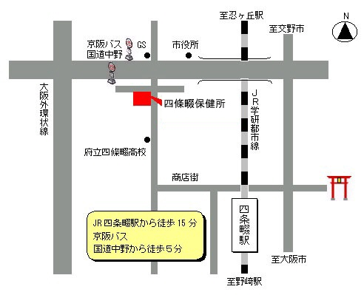
大阪府
動物愛護管理センター
四條畷支所
（四條畷保健所敷地内）
蔀屋交差点
西中野交差点
国道163号線
保健所敷地内見取図
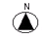
大阪府
動物愛護管理センター
四條畷支所入口

＊「大阪府動物愛護管理センター 四條畷支所」は、保健所と同じ敷地にありますが、
保健所ではペットの相談は行っていません。

駐車場
車入口

